
広島県
１０月は「全国不正軽油撲滅強化月間」です！

軽油引取税とは

軽油引取税は，消費者の皆さんが石油製品の販売業者から軽油を購入されるときに，その購入数量に対して課される税金です。
不正軽油とは

不正軽油とは，軽油に灯油や重油を混ぜた混和軽油や，密造軽油など不正な軽油のことで，軽油引取税が納められていません。不正軽油の製造・販売・使用は，悪質な脱税行為であるだけでなく，公正な市場競争を阻害し，環境汚染や人体に悪影響を及ぼすなど，県民の生活や健康を脅かす悪質な犯罪です。

不正軽油販売業者の特徴
◆次のような業者から軽油の売込みがあった場合は要注意です！「不正軽油かな？」と思ったら，“広島県不正軽油ホットライン”までお問い合わせください。
- 実体のない会社名を名乗り，代金の振込先も個人の口座や他の会社の口座を指定する。
・連絡先の固定電話の応答がなく，携帯電話でないと連絡が取れない。
- 県内に事務所がなく，飛び込みや，電話，ファックスでセールスを行う。
・県外から会社名などが記載されていない（無印）ローリーで軽油を配送してくる。
・それまで購入してきた軽油の価格よりかなり安くすると言う。
軽油の自家用タンクをお持ちの方は，次の点に御注意いただくとともに，不審な点が見られましたら，“広島県不正軽油ホットライン”まで御連絡ください。
◎飛び込みで軽油のセールスがあったら，名刺やチラシを保管しておく。
◎元売油槽所からの出荷伝票は写しではなく原本を受領し，出荷地を確認する。
◎軽油が納品される際は，車両番号と運転手のサインを納品書に記載してもらう。


発見したら
すぐ電話！
タッ君
不正軽油製造工場の特徴
◆次のような場合は，不正軽油の製造工場の疑いがあります！
・深夜・早朝に不審なタンクローリーが出入りしている。
・大量のドラム缶を運び出している。又は野積みしている。
・空き地や倉庫の周囲が高い矢板で覆われており，刺激臭がする。
不正軽油は「作らせない!」「売らせない!」「使わせない!」

不正軽油を製造・販売・使用すると，高額の納税義務に加えて，厳しい罰則が科せられる恐れがあり，会社等の経営に計り知れない影響が出ることになります。
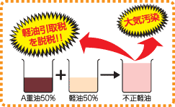
典型的な不正軽油
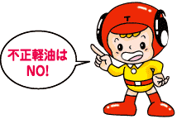

不正軽油に関する罰則
○県の承認を受けずに，不正軽油を製造した場合
１０年以下の懲役又は１０００万円以下の罰金さらに，法人には3億円以下の罰金
○不正軽油の製造に使われると知りながら，資金・土地・建物・設備・機械・原材料・薬品などを提供したり、運搬した場合

７年以下の懲役又は７００万円以下の罰金さらに，法人には２億円以下の罰金

○不正軽油であることを知りながら，運搬・保管・購入・斡旋などを行った場合
３年以下の懲役又は３００万円以下の罰金さらに，法人には1億円以下の罰金
○不正な行為により軽油引取税を脱税した場合
○県税職員の検査又は採取を拒否した場合
１０年以下の懲役又は１０００万円以下の罰金さらに，法人には同様の罰金

１年以下の懲役又は５０万円以下の罰金さらに，法人には同様の罰金

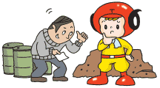
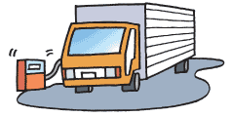
県では不正軽油を追放・撲滅するため，燃料の抜取調査や帳簿調査，聞取り調査などを行って脱税業者の取締りを進めています。調査の際には，この趣旨を御理解の上，御協力をお願いします。
不正軽油の製造・販売・使用に関する情報は，『広島県不正軽油ホットライン』までお寄せください。

発見したらすぐ電話！
広島県不正軽油ホットライン

０８２－４２３－５５９２
広島県西部県税事務所
東広島分室 軽油調査課
FAX：082-424-9288
E-mail：zjhkeiyu@pref.hiroshima.lg.jp

